計算機プログラミング　第一回課題

J4-171116 渡辺貴史

いつもSTLを使ってしまうので、自分でを作ってみた。

|  |
| --- |
| template <typename T>  class MyVector{  public:  struct Stack{  T val;  Stack* suc;  };  private:  Stack* m_top;  public:  MyVector(const T& val){  m_top = new Stack;  m_top->val = val;  m_top->suc = nullptr;  }  MyVector(){  m_top = nullptr;  }  T pop()  {  if(m_top == nullptr)return T();  Stack* addr = m_top;  T temp = addr->val;  m_top = m_top->suc;  delete addr;  return temp;  }  void push(const T& val)  {  Stack* new_ptr = new Stack;  new_ptr->val = val;  new_ptr->suc = m_top;  m_top = new_ptr;  }  }; |

要素数を16から順に増やして、524288まで実行してその実行時間を調べた。

取り出す時間はO(1)なのでサイズに対してO(n)時間で終わるはずだと予想した。

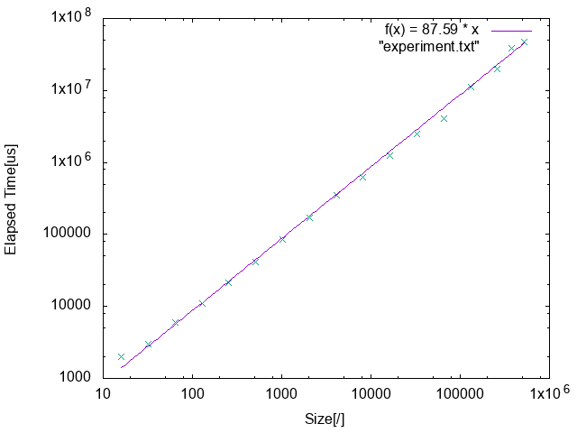

各データの距離が遠すぎるので両軸対数目盛でプロットした。フィッティングするとf(x) = 87.59… * x という予想どおりの結果が得られた。今後もっと効率のいいプログラムを書いてみようと思う。